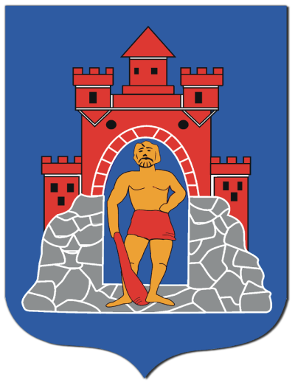
REJESTR INSTYTUCJI KULTURY
PROWADZONY PRZEZ MIASTO I GMINĘ PRABUTY

Prowadzony zgodnie z Rozporządzeniem Ministra Kultury i Dziedzictwa Narodowego z dnia 26 stycznia 20012 r. w sprawie sposobu prowadzenia i udostępniania rejestru instytucji kultury (Dz. U. z 2012 r. poz. 189)

REJESTR INSTYTUCJI KULTURY PROWADZONYCH PRZEZ MIASTO I GMINĘ PRABUTY
1 | 2 | 3 | 4 | 5 | 6 | 7 | 8 | 9 | 10
Numer wpisu do rejestru | Data wpisu do rejestru | Pełna nazwa instytucji kultury wynikająca ze statutu | Skrócona nazwa instytucji kultury | Siedziba i adres instytucji kultury | Oznaczenie organizatora i aktu utworzenia instytucji kultury | Nazwa podmiotu, z którym organizator wspólnie prowadzi instytucję kultury | Akt o utworzeniu instytucji kultury | Akt o nadaniu statutu instytucji kultury | Uwagi
1. | 30.12.2011 | Prabuckie Centrum Kultury i Sportu | PCKiS | ul. Łąkowa 22,  82 -550 Prabuty | Rada Miejska w Prabutach | Nie dotyczy | Uchwała Rady Miejskiej w Prabutach Nr VII/37/2011 z dnia 26 maja 2011 r. | Uchwała Rady Miejskiej w Prabutach Nr VII/37/2011 z dnia 26 maja 2011 r. | -
2. | 01.09.2002 | Miejsko – Gminna Biblioteka Publiczna w Prabutach | - | ul. Łąkowa 42,  82 -550 Prabuty | Rada Miejska w Prabutach | Nie dotyczy | Uchwała Rady Miejskiej w Prabutach Nr XLIII/270/2002 z dnia 23 sierpnia 2002r. | Uchwała Rady Miejskiej w Prabutach Nr XLIII/270/2002 z dnia 23 sierpnia 2002r. | -
3. | 19.12.2012 | Miejsko – Gminna Biblioteka Publiczna w Prabutach | - | ul. Łąkowa 42,  82 -550 Prabuty | Rada Miejska w Prabutach | - | - | Uchwała Rady Miejskiej w Prabutach Nr XXIV/134/2012 z dnia 19 grudnia 2012r. | -

